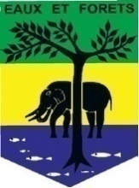  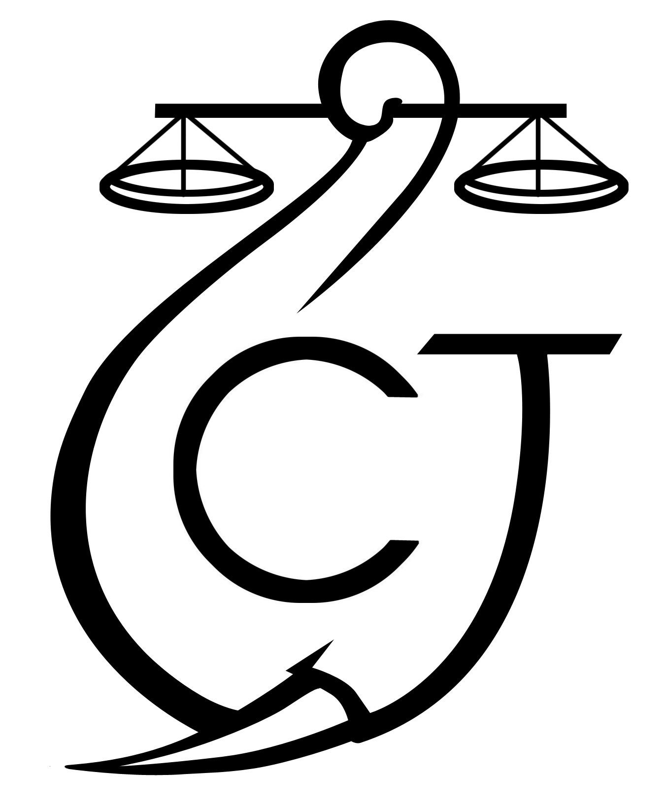 | PROJET D’APPUI A L’APPLICATION DE LA LOI SUR LA FAUNE AU GABON (AALF)
REPUBLIQUE GABONAISE  Ministère Des Eaux Et Forêts |  |  | CONSERVATION JUSTICE GABON  Téléphone : (+241) 074 23 38 65  E-mail : luc@conservation-justice.org  Web : www.conservation-justice.org

SOMMAIRE

1 Points principaux 2
2 Investigations 2
3 Opérations 2-3
4 Département juridique 3-4
5 Communication 4
6 Relations extérieures 4-5
7 Conclusion 5

Rapport Mensuel Janvier 2024

Conservation Justice

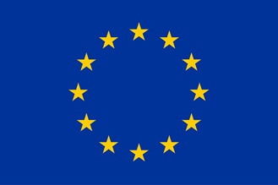
Union européenne

Cette publication a été produite avec le soutien financier de l’Union européenne. Son contenu relève de la seule responsabilité de Conservation Justice et ne reflète pas nécessairement les opinions de l’Union européenne.

Points principaux

- Le 13 janvier 2024, 3 présumés trafiquants ont été arrêtés en possession d’ivoire à Booué par une équipe mixte composée des agents de l’administration des Eaux et Forêts et de l’Antenne de Police Judiciaire de l’Ogooué-Ivindo, appuyée par l’ONG Conservation Justice.
- Le 29 décembre 2023, ALLINI MIKOTO Nelson a été reconnu coupable de détention illégale d’ivoire et a été condamné à une peine d'emprisonnement de 6 mois assortis de sursis et à une amende de 375.000 F CFA.
- Le 26 janvier 2024, NGAHA Francky a été reconnu coupable des délits de détention et tentative de vente illégale d’ivoire et condamné à 36 mois de prison dont 10 assortis de sursis, et à une amende de 1 500 000 FCFA.

Investigations

Indicateur :
Nombre d’investigations menées | 10
Investigations ayant mené à une opération | 1
Nombre de trafiquants identifiés | 20

Les investigations ont été réalisées dans 6 provinces du pays à savoir : Ngounié, Ogooué-Lolo, Ogooué-Ivindo, Moyen-Ogooué, Haut-Ogooué, et Woleu-Ntem.
Au total, 10 missions d’investigations ont été organisées avec 20 trafiquants et braconniers majeurs identifiés.

Opérations

Indicateur :
Nombre d’opérations menées | 01
Nombre de trafiquants arrêtés | 03
Le projet a enregistré une opération durant ce mois de Janvier 2024 :
Le Samedi 13 janvier 2024, une équipe mixte composée des agents de l’administration des Eaux et Forêts et de l’Antenne de Police Judiciaire de l’Ogooué-Ivindo, appuyée par l’ONG Conservation Justice, va appréhender dans une structure hôtelière de la ville de Booué les nommés MOUAMBOU Alain Serge (propriétaire des ivoires et de l’arme ayant servi à abattre le pachyderme) et MOUNVVE MOCKLAN (propriétaire des ivoires et braconnier), tous deux de nationalité gabonaise, pour les faits de détention, tentative de vente illégale de deux pointes d’ivoire entière pesant 10 kg dissimulées dans un sac de riz usagé.
Les mis en causes vont relever l’identité d’un troisième complice, sieur WAGUE Housseni (démarcheur d’acheteur d’ivoire), sujet malien arrêté non loin de l’hôtel, lieu de la transaction. Le mis en cause MOUNVVE MOCKLAN a avoué avoir abattu un éléphant dont il a prélevé les défenses dans l’optique de les vendre plus tard. Le mis en cause dit avoir abattu l’animal avec une arme à feu appartenant à Monsieur MOUAMBOU Alain Serge en utilisant une munition de calibre 12 fabriquée artisanalement avec des roulements de Caterpillar.
Le produit de la chasse faite avec cette arme est la propriété aussi bien du chasseur que du propriétaire de ladite arme. Une perquisition au domicile de MOUNVVE MOCKLAN permettra de saisir une arme à feu de type calibre 12, celle-là même ayant servi à l’acte de braconnage.
Les mis en causes ont été placés en garde à vue dans les locaux de la Police Judiciaire de Makokou.

Département juridique

4.1. Suivi des affaires
Indicateur :
Nombre d’affaires suivies | 04
Nombre de condamnations | 02
Affaires enregistrées | 01
Nombre de prévenus | 06

Conservation Justice a suivi les cas 1- MP & EF contre MBONGO Evrard, 2- MP contre ALLINI MIKOTO Nelson et 3- MP et EF contre NGAHA Francky Darel devant le Tribunal Spécial et le cas 4- MP & EF contre MOUNVVE Mocklan, MOUAMBOUI Alain Serge, WAGUE Housseni devant le Parquet Spécial de Libreville.
Devant le Tribunal Spécial
- MP & EF contre MBONGO Evrard
Sieur MBONGO Evrard avait été arrêté le 31 janvier 2023 par les agents de la Brigade de gendarmerie Centre de Kango en flagrant délit de vente de deux pointes d’ivoire pesant 16 kg.
Le prévenu a bénéficié d’une liberté provisoire. La greffière du Tribunal a fait un avis à mairie car le prévenu semble refuser se présenter à son procès ; il fournit des d’arguments financiers pour justifier son impossibilité à rallier la capitale Libreville où est situé le Tribunal.
Le 26 janvier 2024, l’affaire a été appelée par le Tribunal. L’avocat Maitre EKOMO du cabinet MOUBEYI s’est constitué pour l’administration des Eaux et Forêts. L’affaire a été renvoyée à l’audience du 09 Février 2024.
- AFFAIRE : MP contre ALLINI MIKOTO Neslon
ALLINI MIKOTO Neslon avait été arrêté par les agents de la Brigade de gendarmerie de la Lopé pour détention illégale d’ivoire le 03 octobre 2020. Le détenteur était un passager d’un train voyageur stationné à la gare ferroviaire de la Lopé. Le mis en cause a été déféré devant le Procureur du Parquet Spécial de Libreville. Celui-ci l’a inculpé et laissé en liberté provisoire.
Le 29 décembre 2023, le Tribunal a déclaré coupable le prévenu pour détention illégale d’ivoire. En répression, le Tribunal a condamné ALLINI MIKOTO Nelson à une peine d'emprisonnement de 6 mois assortis de sursis et à une amende de 375.000 F CFA.
- AFFAIRE : MP & EF contre NGAHA Francky Darel
NGAHA Francky Darel avait été interpellé le 27 novembre 2023 à Oyem, capitale de la province du Woleu-Ntem, par une équipe conjointe composée des agents de l’administration des Eaux et de l’antenne des Recherches (DGR), avec l’appui de Conservation Justice. Il était en possession de 02 pointes d’ivoire entières lissées qu’ils s’apprêtaient à vendre dans une chambre d’un hôtel. Les ivoires étaient dissimulés dans un sac de riz usagé.

Le 26 janvier 2024, il s’est tenu une audience correctionnelle du Tribunal, NGAHA Francky a été reconnu coupable des délits de détention et tentative de vente illégale d’ivoire. En répression, il a été condamné à 36 mois de prison dont 10 assortis de sursis, à payer une amende de 1 500 000 FCFA. Dit qu’il sera sursis à l’exécution de ladite amende à hauteur de 200 000 FCFA. Condamner à payer des dommages et intérêts de 1 000 000 FCFA à l’administration des Eaux et Forêts.
Devant le Parquet Spécial
- Affaire : MP & EF contre MOUNVVE Mocklan, MOUAMBOUI Alain Serge et WAGUE Housseni
Présentés le 22 janvier 2024 au Parquet Spécial de Libreville, les trois mis en causes ont été entendus par le Procureur. Trois mandats de dépôt établis. La date de l’audience n’est pas encore fixée par le Tribunal.

4.2. Visites de prison
Indicateur :
Nombre de visites effectuées | 2
Nombre de détenus rencontrés | 13

Le 07 janvier 2024, les juristes de l’ONG Conservation Justice ont visité les détenus suivants :

- ZOULAOUBE Benoît ;
- EVOUNA Guy Bertrand ;
- TONGA ASSOUMAN ;
- MBOUMBA Braiginère ;
- ADJENDJA Arsène ;
- RAYIMBI Jean-Hugues ;
- ABENE NDOUME Patrice ;
- MPILEZOUBE Fabrice ;

Le 28 janvier 2024, les juristes de l’ONG Conservation Justice ont visité les détenus suivants :
- EWELET Saturnin ;
- SIMAZOKOU Saint-Fort ;
- MAPANGOU ZAHON Patrick ;
- BIBODI Ghislain ;
- MIKOUMOU MINKO Yannick
MASSAMBA Fred, quant à lui, a été libéré après avoir purgé sa peine.

Communication

Indicateur :
Nombre de pièces publiées | 26
Télévision | 03
Internet | 17
Presse écrite | 03
Radio | 03

Ce mois de janvier, la communication a enregistré un total de 26 pièces médiatiques.
Trois reportages télévisés, trois éléments radio et trois publications dans la presse écrite ont été diffusés ce mois-ci, couvrant l'arrestation des trois présumés trafiquants d'ivoire interpellés dans la ville de Booué le 13 janvier dernier, en possession de deux grosses pointes d'ivoire.
En complément de ces publications, 17 articles de presse en ligne ont été produits et diffusés sur diverses plateformes de communication, traitant de la même affaire.

Relations extérieures

Indicateur :
Nombre de rencontres | 22
Suivi de l’accord de collaboration | 12
Collaboration sur affaires | 10

Estuaire :
Le responsable administratif et financier et le Directeur Exécutif de l’ONG Conservation Justice ont rencontré le Ministre des Eaux et Forêts en compagnie de ZSL et le Biodiversity Landscape Fund. Le Directeur a également rencontré le DGFAP, en présence du Directeur de la Fondation Lékédi Biodiversité et des responsables aménagement/environnement/certification des sociétés forestières Rougier Gabon, Gaw et SOMIVAB. Et pour terminer, il a également rencontré le Chef de coopération et le chargé de coopération environnement de la Délégation de l’UE à Libreville.

Une juriste a eu une séance de travail avec l’avocat EKOMO, ses collaborateurs et le conseil de l’administration des Eaux et Forêts, dans le suivi de deux affaires

Les juristes ont rencontré le Lieutenant Stephan EKO EKORE, ainsi que le Directeur Général de la Faune et des Aires Protégées (DGFAP).

Ogooué-Ivindo :

Durant la préparation de l’opération du samedi 13 Janvier 204, l’équipe de mission a rencontré le Directeur Provincial des Eaux et Forêts, le Chef d’Antenne de la Police Judiciaire, les agents de la PJ et ceux de la Direction Provinciale des Eaux et Forêts.

Conclusion

Le mois de janvier a été marqué par une opération menant à l’arrestation de 3 présumés trafiquants et la saisie de 2 pointes (10kg). Ils sont tous les trois en détention provisoire.

Deux affaires ont été jugées, amenant à la condamnation de deux trafiquants, donc un à 26 mois de prison ferme.

Les relations avec le gouvernement de transition continuent d’être travaillées. Le directeur de CJ et le responsable administratif et financier ont pu rencontrer Monsieur le Ministre des Eaux et Forêts.

